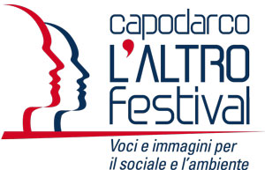
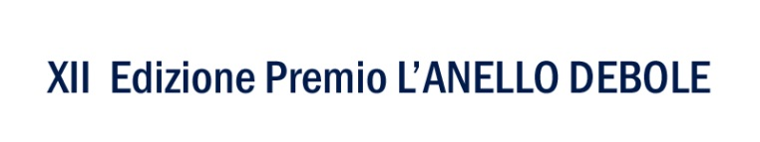
Comunicato stampa
23 febbraio 2018

Voci e immagini sul sociale e l'ambiente:
torna il premio L’anello debole 2018
Pubblicato il bando della XII edizione, c’è tempo fino al 9 aprile per consegnare i video e gli audio cortometraggi nelle 4 sezioni in concorso. La premiazione, come di consueto, nel Capodarco l’Altro Festival (19-24 giugno)
FERMO - Torna il premio internazionale L’anello debole, il riconoscimento assegnato dalla Comunità di Capodarco ai migliori video e audio cortometraggi, giornalistici o di finzione, a forte contenuto sociale e/o ambientale. Il bando della XII edizione è stato pubblicato oggi e dà tempo fino al 9 aprile 2018 per la consegna delle opere. Le sezioni del concorso sono quattro: audio cortometraggi; video cortometraggi della realtà; video cortometraggi di fiction; video cortissimi. Gli audio e i video cortometraggi non dovranno superare la durata di 25’; i video cortissimi di 3’. A queste sezioni si aggiunge il premio speciale assegnato dall’agenzia giornalistica Redattore sociale al migliore web-doc - documentario concepito e realizzato per internet - volto alla sensibilizzazione dell’opinione pubblica su temi sociali e ambientali.
Anche quest’anno le opere in concorso saranno valutate da una giuria di qualità presieduta come sempre dal giornalista Giancarlo Santalmassi e composta da una ventina di esperti nel campo giornalistico radio-televisivo e cinematografico riconosciuti a livello nazionale e internazionale. Direttore artistico del premio dal 2014 l’autore e conduttore Andrea Pellizzari. L’organizzazione è a cura di Redattore sociale.
Le opere pervenute verranno inizialmente valutate da una commissione scelta dalla Comunità di Capodarco. Tra le “preselezionate” la giuria di qualità sceglierà i finalisti di ogni categoria in concorso. Questi si contenderanno il premio “L’anello debole” durante il “Capodarco l’Altro Festival”, che si svolgerà dal 19 al 24 giugno 2018 nella splendida cornice della terrazza della Comunità di Capodarco di Fermo, nelle Marche, con il consueto cartellone di eventi, tra proiezioni di film, documentari e cortometraggi, incontri con registi, attori e autori delle opere finaliste, degustazioni di bontà eno-gastronomiche locali e concerto finale. Concorrerà alla scelta dei vincitori anche il voto della giuria popolare.
Il premio L’anello debole è nato nel 2005 da un’idea di Santalmassi e si è distinto fin dalla prima edizione per l’originalità e la qualità tecnica dei video e degli audio “brevi”, diventando una delle più importanti manifestazioni nel suo genere in Italia. Le prime 11 edizioni hanno avuto 1.830 opere partecipanti, 827 delle quali selezionate per la votazione finale (molte sono visibili integralmente sul sito del premio). Tra i partecipanti, giornalisti di tutte le testate televisive e radiofoniche nazionali insieme al meglio dei giovani audio e video-maker indipendenti dall’Italia e da una quindicina di paesi esteri. Nell’ultima edizione hanno partecipato 189 opere (187 ammesse al concorso). Le opere selezionate per essere sottoposte alla valutazione della giuria sono state 93, di queste le finaliste della giuria di qualità sono state 22. Quattordici i Paesi di provenienza: Bulgaria, Brasile, Canada, Colombia, Egitto, Francia, Germania, Grecia, Inghilterra, Italia, Islanda, Russia, Serbia e Spagna. Informazioni: tel. 0734 681001, info@capodarcolaltrofestival.it, www.capodarcolaltrofestival.it, #lanellodebole

